# Муниципальное бюджетное общеобразовательное

**учреждение Первомайская средняя**

**общеобразовательная школа**

**Первомайского района**

**(МБОУ Первомайская СОШ)**

Советская ул., 20, с. Первомайское,

Первомайский район, Томская область, 636930

тел./факс: 8(38 245) 2 17 74

E-mail: [PSH2003@mail](mailto:PSH2003@mail).ru

19.03.2019 г. № 84/2 – О

**ПРИКАЗ**

**О создании структурного подразделения**

**Центра образования**

**цифрового и гуманитарного**

**профилей «Точка роста»**

В соответствии с распоряжением Министерства просвещения Российской Федерации от 01.03.2019 № Р-23 «Об утверждении методических рекомендаций по созданию мест реализации основных и дополнительных общеобразовательных программ цифрового, естественнонаучного, технического и гуманитарного профилей в общеобразовательных организациях, расположенных в сельской местности и малых городах, и дистанционных программ обучения определенных категорий обучающихся, в том числе на базе сетевого взаимодействия», на основании распоряжения Департамента общего образования Томской области от18.02.2019 г. № 129-р «Об утверждении перечня общеобразовательных организаций Томской области, в которых в 2019 году будет обновлена материально-техническая база для формирования у обучающихся современных технологичеких и гуманитарных навыков» и приказа МКУ Управления образования Администрации Первомайского района от 19.03.2019 №55/1-О «Об организации работы по созданию и открытию Центра образования цифрового и гуманитарного профилей на базе МБОУ Первомайская СОШ»

**ПРИКАЗЫВАЮ:**

1.Создать на базе МБОУ Первомайской СОШ структурное подразделение Центр образования цифрового и гуманитарного профилей «Точка роста».

2.Назначить руководителем структурного подразделения Центра образования цифрового и гуманитарного профилей «Точка роста» Руссу Сергея Сергеевича, заместителя директора по ИТ.

3. Утвердить

3.1.Прилагаемый проект зонирования Центра образования цифрового и гуманитарного профилей «Точка роста» согласно Приложению 1 к настоящему приказу.

3.2.Штатное расписание согласно Приложению 2 к настоящему приказу.

3.3.Порядок решения вопросов материально-технического и имущественного характера Центра образования цифрового и гуманитарного профилей «Точка роста» согласно Приложению 3 к настоящему приказу.

3.4.Функции Центра по обеспечению реализации основных и дополнительных общеобразовательных программ цифрового и гуманитарного профилей «Точка роста» согласно Приложению 4 к настоящему приказу.

4.Разработать следующие документы:

4.1.Положение о деятельности Центра образования цифрового и гуманитарного профилей «Точка роста».

4.2.План мероприятий по созданию и функционирования Центра образования цифрового и гуманитарного профилей «Точка роста».

4.3.План учебно-воспитательных, внеурочных и социокультурных мероприятий в Центре образования цифрового и гуманитарного профилей «Точка роста».

4.4.Должностные инструкции к каждой должности согласно штатному расписанию.

5.Контроль за исполнением настоящего приказа оставляю за собой.

Директор школы Н.В. Туркасова

С приказом ознакомлены:

Приложение 1

к приказу № 84/2 – О

от 19.03.2019 г.

**ПРОЕКТ ЗОНИРОВАНИЯ**

**Центра образования цифрового и гуманитарного профилей «Точка роста»**

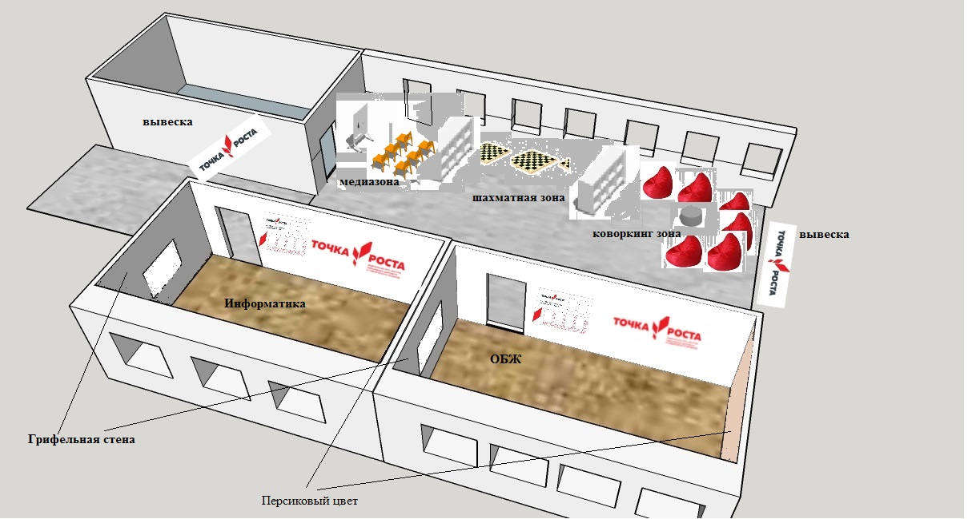

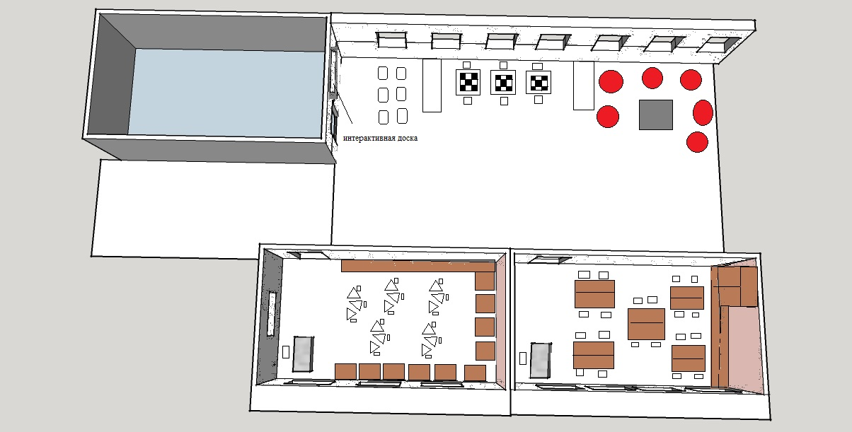

Приложение 2

к приказу № 84/2 – О

от 19.03.2019 г.

ШТАТНОЕ РАСПИСАНИЕ С 01.09.2019 ГОДА

Центра образования цифрового и гуманитарного профилей «Точка роста»

МБОУ Первомайской СОШ

|  |  |  |
| --- | --- | --- |
| Категория персонала | Позиция  (содержание деятельности) | Количество штатных единиц |
| Управленческий персонал | Руководитель | 0.5 |
| Основной персонал | Педагог дополнительного образования | 0,5 |
|  | Педагог по шахматам | 0.5 |
|  | Педагог-организатор | 0.5 |
|  | Педагог по предмету «ОБЖ» | 0,5 |
|  | Педагог по предмету «Технология» | 0,5 |
|  | Педагог по предмету «Информатика» | 1 |

Приложение 3

к приказу № 84/2 – О№ 84/2 – О

от 19.03.2019 г.

**ПОРЯДОК**

**решения вопросов материально-технического и имущественного характера центра образования цифрового и гуманитарного профилей «Точка роста»**

1. Настоящий Порядок определяет условия финансового обеспечения мероприятий по созданию в 2019 году и функционированию на базе МБОУ Первомайская СОШ (далее – Учреждение) в качестве структурного подразделения Центра образования цифрового и гуманитарного профилей «Точка роста», способствующего формированию современных компетенций и навыков у детей, в том числе по предметам «Технология», «Информатика», «Основы безопасности жизнедеятельности», другим предметам, а также внеурочной деятельности и в рамках реализации дополнительных общеобразовательных программ (далее – Центр) и регулирование вопросов материально - технического и имущественного характера.

2. Финансовое обеспечение мероприятий по созданию Центра на базе Учреждения осуществляется за счет субсидий из бюджета Томской области бюджету муниципального образования Первомайский муниципальный район в 2019 году на обновление материально-технической базы для формирования у обучающихся современных технологических и гуманитарных навыков (за счет средств субсидии, полученной из федерального бюджета, средств областного бюджета) и средств местного бюджета муниципального образования Первомайский муниципальный район, направленных на софинансирование расходного обязательства бюджета муниципального образования Первомайский муниципальный район, связанного с финансовым обеспечением реализации соответствующих мероприятий.

3. Бюджетные средства, предусмотренные пунктом 2 настоящего Порядка, направляются на приобретение учебного оборудования и средств обучения для оснащения Центра, созданного на базе Учреждения, с целью формирования у обучающихся современных технологических и гуманитарных навыков, в том числе в соответствии с типовым (примерным) перечнем оборудования центров образования цифрового и гуманитарного профилей «Точка роста» в Томской области.

4. Проведение работ по приведению площадок Центра по типовому дизайн-проекту и типовому проекту зонирования центров образования цифрового и гуманитарного профилей в соответствии с брендбуком (в том числе выполнение ремонтных работ) обеспечивается за счет средств местного бюджета муниципального образования Первомайский муниципальный район без учета средств, предусмотренных пунктом 2 настоящего Порядка.

5. Финансовое обеспечение функционирования Центра осуществляется за счет субсидий Учреждению из бюджета муниципального образования Первомайский муниципальный район на финансовое обеспечение выполнения муниципального задания Учреждением и иные цели.

6. Муниципальное задание Учреждения формируется с учетом деятельности Центра в соответствии с Порядком формирования муниципального задания на оказание муниципальных услуг (выполнение работ) в отношении муниципальных учреждений муниципального образования Первомайский муниципальный район и финансового обеспечения выполнения муниципального задания.

7. В затраты, непосредственно связанные с оказанием муниципальной услуги Центром, включаются затраты:

1) на оплату труда, в том числе начисления на выплаты по оплате труда работников, непосредственно связанных с оказанием муниципальной услуги, включая страховые взносы в Пенсионный фонд Российской Федерации, Фонд социального страхования Российской Федерации и Федеральный фонд обязательного медицинского страхования, страховые взносы на обязательное социальное страхование от несчастных случаев на производстве и профессиональных заболеваний в соответствии с трудовым законодательством и иными нормативными правовыми актами, содержащими нормы трудового права (начисления на выплаты по оплате труда) за счет средств субвенций из областного бюджета;

2) на приобретение материальных запасов, в том числе расходных материалов, особо ценного движимого имущества стоимостью, не превышающей 200,0 тыс. руб., движимого имущества (основных средств и нематериальных активов), не отнесенного к особо ценному движимому имуществу и используемого в процессе оказания муниципальной услуги;

3) иные затраты, непосредственно связанные с оказанием муниципальной услуги, в том числе: командировочные расходы, услуги по организации мероприятий, дополнительное профессиональное образование сотрудников Центра, участие обучающихся в соревнованиях и мероприятиях муниципального, регионального и федерального уровней.

8. В затраты на общехозяйственные нужды на оказание муниципальной услуги Центром включаются затраты на:

1) приобретение транспортных услуг;

2) прочие общехозяйственные нужды.

9. Значения нормативных затрат на оказание муниципальной услуги в отношении Учреждения, имеющего в своей структуре Центр, утверждаются Управлением образования Администрации Первомайского района, осуществляющим функции и полномочия учредителя.

10. Финансовое обеспечение выполнения муниципального задания осуществляется в пределах бюджетных ассигнований, предусмотренных в бюджете муниципального образования Первомайский муниципальный район на соответствующие цели, и утвержденных лимитов бюджетных обязательств, путем предоставления субсидии образовательным учреждениям.

11. Изменение финансового обеспечения выполнения муниципального задания может осуществляться в случаях, предусмотренных нормативными актами, указанными в пункте 6 настоящего порядка.

12. Имущество Центра (далее – Имущество) находится в собственности учредителя Учреждения и закрепляется за Учреждением на праве оперативного управления.

13. Имущество, закрепленное за Учреждением или приобретенное Учреждением за счет средств, выделенных ему учредителем на приобретение этого имущества, а также находящееся у Учреждения, подлежит учету в установленном законодательством порядке.

14. Учреждение в отношении Имущества, закрепленного за Учреждением учредителем или приобретенных Учреждением за счет средств, выделенных ему учредителем на приобретение такого имущества, осуществляет права пользования и распоряжения им в соответствии с целями своей деятельности и назначением Имущества в пределах, установленных законом и правовыми актами органов местного самоуправления муниципального образования Первомайский муниципальный район.

Приложение 4

к приказу № 84/2 – О

от 19.03.2019 г.

**ПЕРЕЧЕНЬ**

**функций центра образования цифрового и гуманитарного профилей «Точка роста» по обеспечению реализации основных и дополнительных общеобразовательных программ цифрового, и гуманитарного профилей на базе МБОУ Первомайской СОШ**

1. Участие в реализации основных общеобразовательных программ в части предметных областей «Технология», «Математика и информатика», «Физическая культура и основы безопасности жизнедеятельности», в том числе обеспечение внедрения обновленного содержания преподавания основных общеобразовательных программ в рамках федерального проекта «Современная школа» национального проекта «Образование».

2. Реализация разноуровневых дополнительных общеобразовательных программ цифрового и гуманитарного профилей, а также иных программ в рамках внеурочной деятельности обучающихся.

3. Обеспечение создания, апробации и внедрения модели равного доступа к современным общеобразовательным программам цифрового и гуманитарного профилей детям иных населенных пунктов сельских территорий.

4. Внедрение сетевых форм реализации программ дополнительного образования.

5. Организация внеурочной деятельности в каникулярный период, разработка

соответствующих образовательных программ, в том числе для пришкольных лагерей.

6. Содействие развитию шахматного образования.

7. Вовлечение обучающихся и педагогов в проектную деятельность.

8. Обеспечение реализации мер по непрерывному развитию педагогических и

управленческих кадров, включая повышение квалификации руководителей и педагогов Центра, реализующих основные и дополнительные общеобразовательные программы цифрового и гуманитарного профилей.

9. Реализация мероприятий по информированию и просвещению населения в области цифровых и гуманитарных компетенций.

10. Информационное сопровождение учебно-воспитательной деятельности Центра, системы внеурочных мероприятий с совместным участием детей, педагогов, родительской общественности, в том числе на сайте образовательной организации и иных информационных ресурсах.

11. Содействие созданию и развитию общественного движения школьников, направленного на личностное развитие, социальную активность через проектную деятельность, различные программы дополнительного образования детей.